LIÊN ĐỘI TRƯỜNG THCS NGUYỄN QUANG DIÊU

TỔ CHỨC NGÀY HỘI “ THIẾU NHI VUI KHỎE, TIẾN BƯỚC LÊN ĐOÀN VÀ PHÁT ĐỘNG THỰC HIỆN CÔNG TRÌNH MĂNG NON “VƯỜN ƯƠM THẢO DƯỢC” CHÀO MỪNG ĐẠI HỘI ĐOÀN CÁC CẤP,

NHIỆM KỲ 2022 - 2027

Hòa chung không khí thi đua sôi nổi chào mừng kỷ niệm 91 năm ngày thành lập Đoàn TNCS Hồ Chí Minh (26/3/1931- 26/3/2022), sáng ngày 26/3/2022 trường THCS Nguyễn Quang Diêu đã tổ chức Ngày hội “Thiếu nhi vui khỏe - Tiến bước lên Đoàn” và phát động thực hiện công trình măng non “Vườn ươm thảo dược” chào mừng Đại hội Đoàn các cấp, tiến tới Đại hội đại biểu toàn quốc lần thứ XII của Đoàn TNCS Hồ Chí Minh, nhiệm kì 2022 -2027
Ngày hội được diễn ra với sự có mặt của Ban giám hiệu nhà trường cùng các thầy, cô giáo và 50 em đội viên của trường cùng tham gia ngày hội.
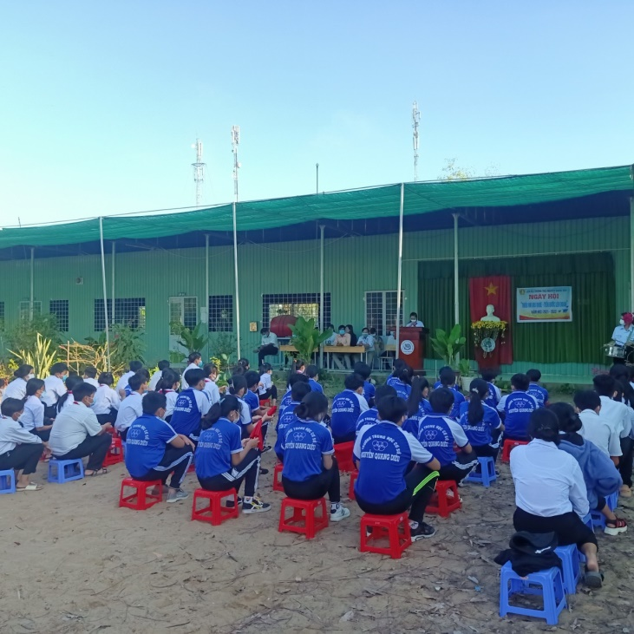

Ngày hội được tổ chức với các nội dung đan xen, bao gồm nghi lễ chào cờ theo Nghi thức Đội và phát động thực hiện công trình măng non “Vườn ươm thảo dược” chào mừng Đại hội Đoàn các cấp và đồng diễn thể dục với bài thể dục với cờ. Các hoạt động diễn ra với tinh thần vui, khỏe nhằm tuyên truyền, giáo dục cho thiếu nhi, đội viên truyền thống 91 năm xây dựng và phát triển của Đoàn TNCS Hồ Chí Minh; thông qua đó, khơi dậy niềm tự hào, ý chí quyết tâm thi đua học tập và rèn luyện, phấn đấu trở thành người đội viên, đoàn viên thanh niên cộng sản Hồ Chí Minh.

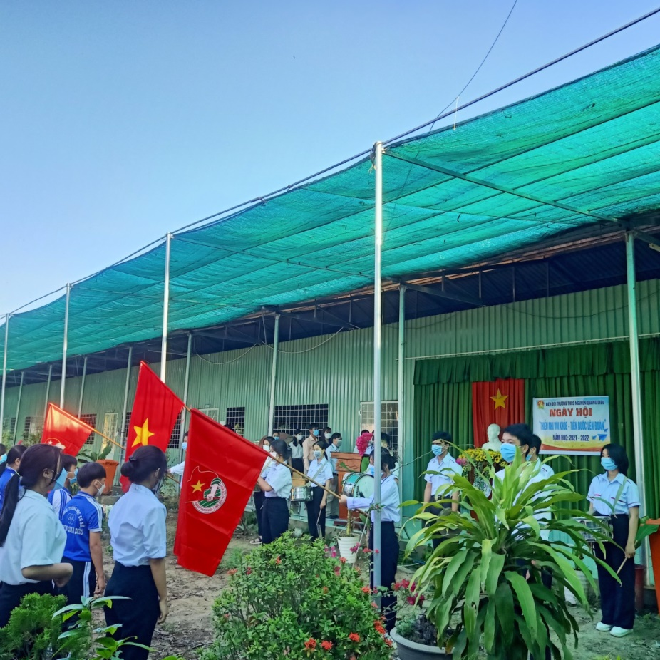
Chào cờ theo Nghi thức Đội TNTP Hồ Chí Minh
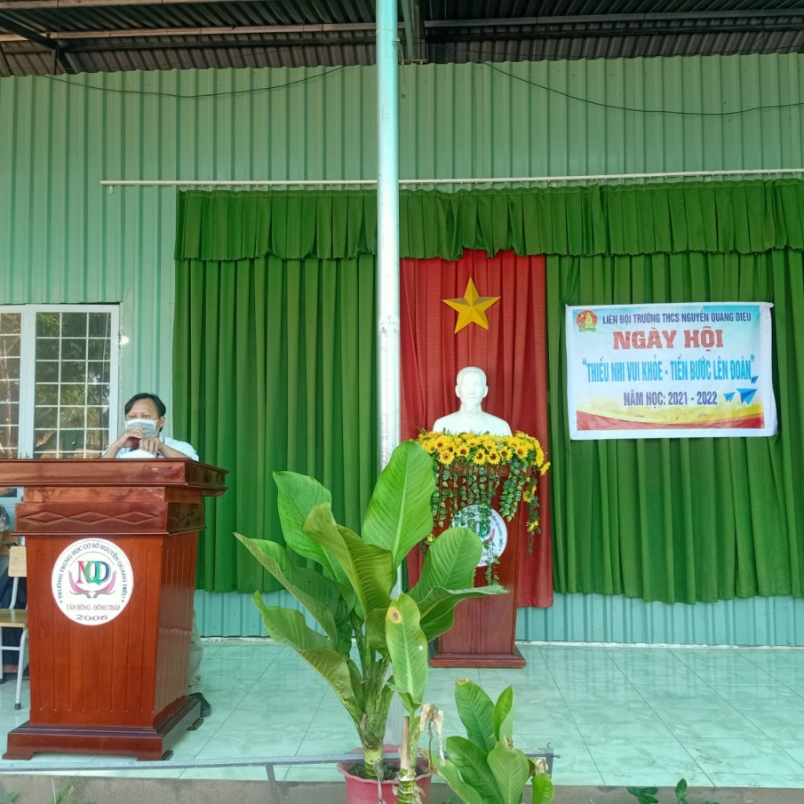
Thầy Nguyễn Mạnh Hải – Phó Bí Thư Chi Bộ - Phó Hiệu Trưởng nhà trường lên
phát biểu khai mạc và phát động thực hiện công trình măng non
“Vườn ươm thảo dược”chào mừng Đại hội Đoàn các cấp
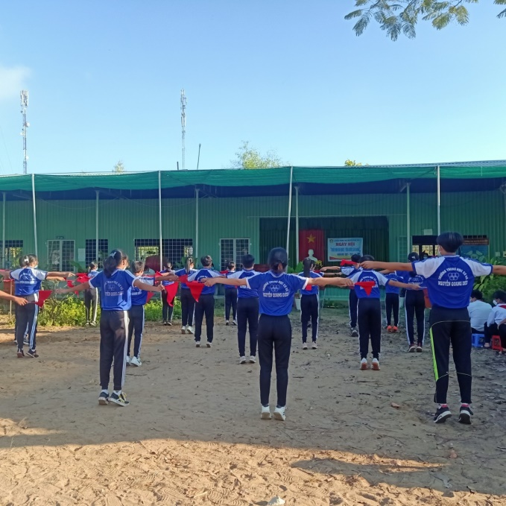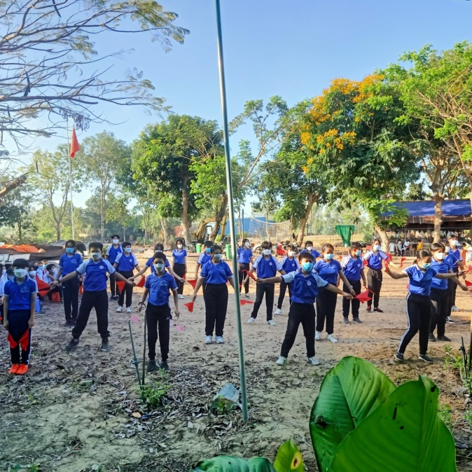
Đồng diễn bài thể dục với cờ của tập thể lớp 7A3 trường THCS Nguyễn Quang Diêu
Ngày hội là hoạt động ý nghĩa nhằm đẩy mạnh phong trào thi đua "Xây dựng trường học thân thiện, học sinh tích cực", tạo không khí thi đua sôi nổi để các em tham gia các hoạt động của Đội, phấn đấu trở thành con ngoan, trò giỏi, cháu ngoan Bác Hồ.
Người viết: Trần Ngọc Huệ

